科目 生物
年级 高中二年级
文件 gzja2013.doc
标题 /
章节 第三章第二节减数分裂与有性生殖细胞的成熟

关键词 生物的生殖和发育/减数分裂与有性生殖细胞的成熟

内容
减数分裂与有性生殖细胞的成熟
教学目标
1．通过学习高等动物精子、卵细胞的形成过程，理解减数分裂中染色体的规律性变化，掌握减数分裂的概念，理解减数分裂和受精作用的意义。
2．通过对比减数分裂和有丝分裂、精子和卵细胞的形成过程的异同，培养学生比较、分析问题并认识事物实质的思维能力。
重点、难点分析
1．本课题教学的重点是减数分裂过程。
（1）减数分裂是理解有性生殖方式的特点和进化地位的知识基础。高等动物通过减数分裂产生染色体数目减半的配子，通过受精作用形成受精卵，发育成新个体，维持了亲、子代体细胞中染色体数目一致，保证了物种的稳定；通过减数分裂产生遗传内容不同的配子，是有性生殖产生的后代具有丰富变异性的重要原因，决定了有性生殖和无性生殖之间的本质区别，说明了在生殖方式上有性生殖的进化地位更高级。
（2）减数分裂是三大遗传规律的细胞学基础。减数第一次分裂同源染色体分离，是基因分离规律的细胞学基础；减数第一次分裂时期，在同源染色体分离的同时，非同源染色体随机进入到不同的配子，这是基因自由组合规律的细胞学基础；减数第一次分裂中的四分体时期，同源染色体的非姐妹染色单体间进行交叉互换，这是基因连锁互换规律的细胞学基础。
2．教学难点是减数分裂中染色体的行为。
（1）减数分裂过程中染色体行为复杂，除了具有有丝分裂中出现的—染色体复制、染色体与染色质的周期性变化、姐妹染色单体分离等行为外，还出现了同源染色体联会、非姐妹染色单体交叉互换、同源染色体分离、非同源染色体的自由组合等特殊行为。这部分内容涉及染色体的概念、有丝分裂过程等知识，这些知识掌握程度如何，直接影响学生正确理解减数分裂的概念；这部分内容具有知识点分散、理解难度大（如同源染色体）、概念易混淆（如同源染色体、非同源染色体、姐妹染色单体、非姐妹染色单体）等特点。因此，在教学过程中应及时复习，分散难点，加强对比，突破难点。
（2）同源染色体是这部分内容中最重要的概念，也是教学的最大的难点之一。学生较难理解关于同源染色体“一条来自父方，一条来自母方”的含义。这是由于学生对于从受精作用形成受精卵，到形成新个体的发育过程及其细胞学基础木十分了解。因此，在首次讲到这一概念时，可以暂时不提这一点，仅强调“形状、大小一般相同”；在讲受精作用后可以说明，受精过程形成受精卵，其中形状大小相同的两条染色体，一条来自父方（精子），一条来自母方（卵细胞），是一对同源染色体。在学习生物个体发育的内容时，再强调体细胞是受精卵经过有丝分裂形成的，每个体细胞中染色体的情况与受精卵完全相同，体细胞中有成对的同源染色体。
教学过程设计
一、本课题的参考课时为二课时。
二、第一课时：
1．通过提问复习，引出本课内容。
（1）生物界普遍存在的生殖方式是哪一类？
（2）有性生殖的核心过程是什么？
（3）精子和卵是通过哪种分裂方式产生的？
在讨论第（3）题时，出示有丝分裂过程示意图，引导学生复习有丝分裂过程，强调“染色体复制一次，细胞分裂一次，分裂后子细胞的染色体数目与母细胞相同。”若通过有丝分裂方式形成精子和卵细胞，那么受精卵中染色体数目将增加一倍，这将无法保证物种的稳定。下面以高等动物精子（卵细胞）的形成过程为例学习减数分裂。
2．出示高等动物精子的形成过程图解（图3－2），要求学生仔细观察并回答下列问题：
（l）这是哪一种生殖细胞的形成过程？
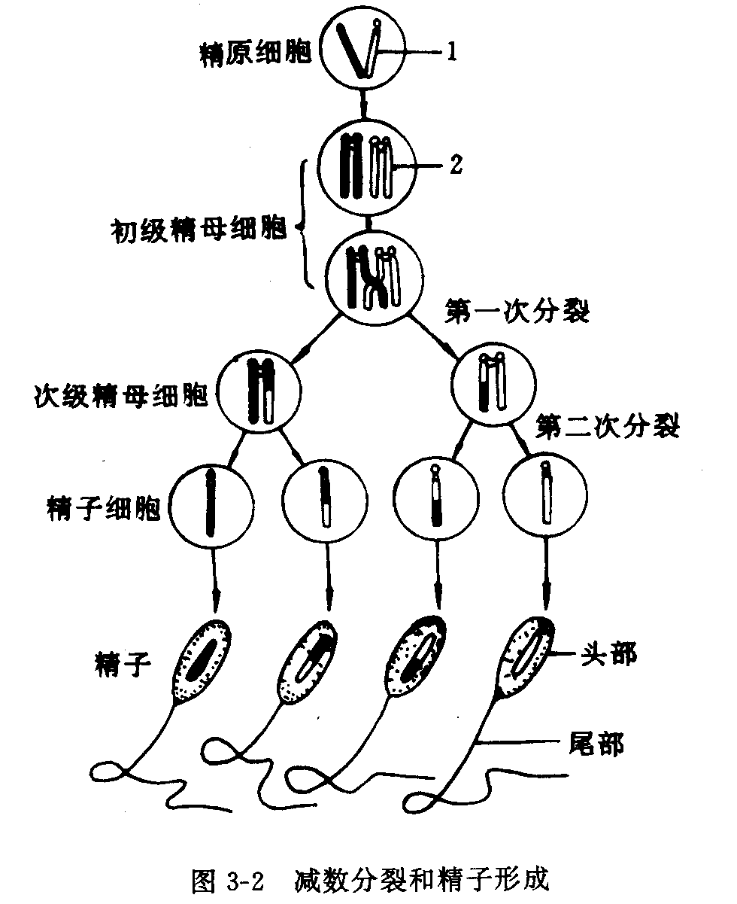
（2）细胞中所示的结构（教师指向图中的染色体）是什么？
（3）比较图3－2中1号染色体和2号有何区别？
（4）细胞分裂了几次？
（5）分裂前后细胞染色体数目如何变化？
3．利用示意图、活动模型、复合投影片等直观手段，按照下列图解的思路，引导学生观察、描述，教师总结精子的形成过程（减数分裂的过程）。
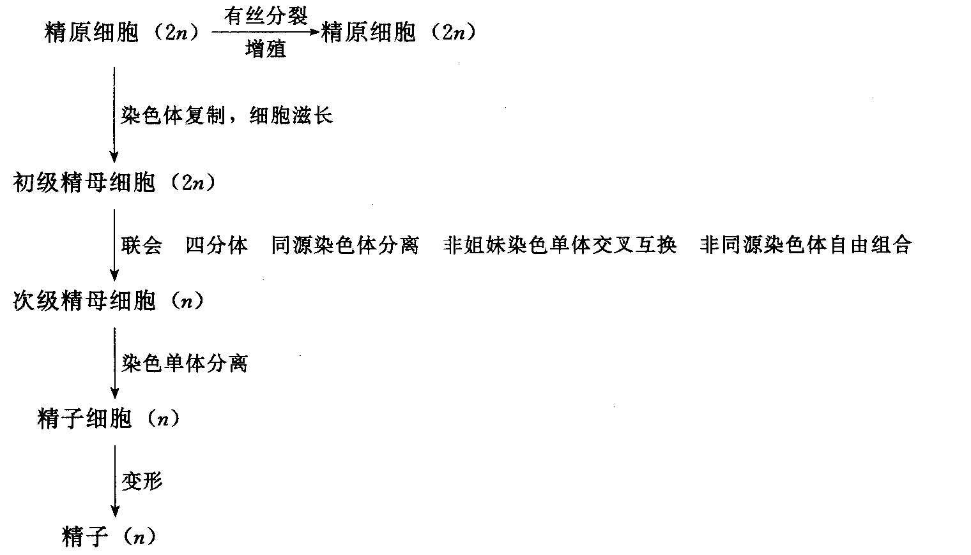
（1）可先用一对染色体的细胞减数分裂过程为例，讲解染色体复制、第一次分裂时同源染色体联会、同源染色体分离、第二次分裂时姐妹染色单体从着丝点分离等行为，重点明确“染色体数目在减数分裂过程中是如何减少一半，减半发生什么时候？”，然后说明同源染色体联会时发生的非姐妹染色单体交叉互换的现象及其意义。在此基础上再增加一对同源染色体，一方面复习前面学习的内容，另一方面重点说明非同源染色体的自由组合现象及其意义。
（2）关于精原细胞的知识要说明：精原细胞位于动物的睾丸内；动物进入发育的成熟阶段时，精原细胞要通过有丝分裂增殖；其中一部分精原细胞继续保持有丝分裂状态，另一部分精原细胞要进行减数分裂形成精子；精原细胞中形状、大小相同的一对染色体称为同源染色体。
（3）第一次分裂结束后，要求学生数染色体的数目，明确减半发生在第一次分裂结束；减半的关键在于同源染色体分离，这是第一次分裂最为突出的特点。
（4）讲解非同源染色体自由组合的意义时，可以让学生计算具有n对同源染色体的精原细胞经减数分裂可能产生多少种类型的精子。
（5）减数第二次分裂是一般的有丝分裂，但此时细胞内木存在同源染色体，而在体细胞的有丝分裂过程中存在同源染色体。
三、第一课时：
- 复习提问，根据图3－3中细胞的染色体情况回答下列问题：
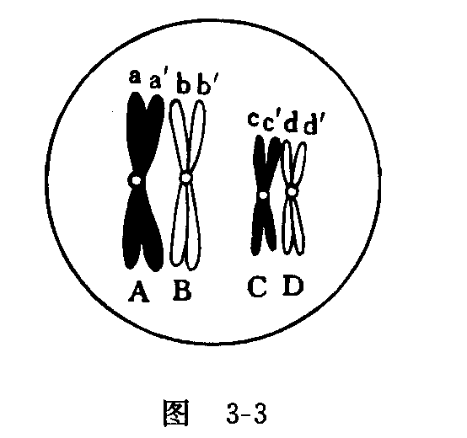
（1）这个细胞正在进行哪一种方式的细胞分裂，试说明理由？
（2）这个细胞中有几条染色体？几条染色单体？
（3）这个细胞中有几对同源染色体，它们是哪几对？
（4）这个细胞中哪些是非同源染色体？
（5）细胞中的哪些是姐妹染色单体？哪些是非姐妹染色单体？
（6）这个细胞在全部分裂完成后，子细胞中有几条染色体？
2．同时展示精子和卵细胞的形成过程图（图3－4），启发学生用对比的方法找出它们的异同点，最后可列出比较表。

 | 精子形成过程 | 卵子形成过程
相同点 | 染色体的行为变化相同，即染色体先复制，在第一次分裂时同源染色体联会，非姐妹染色单体交叉互换，同源染色体分离，非同源染色体自由组合，第一次分裂结束后染色体数目减半；第二次分裂时着丝点分裂，姐妹染色单体分离。
不同点 | 一个精源细胞经减数分裂形成四个精子细胞，再经变形而成四个精子。 | 两次细胞质分裂都为不均等分裂，结果一个卵原细胞经减数分裂形成一个卵细胞，没有变形。
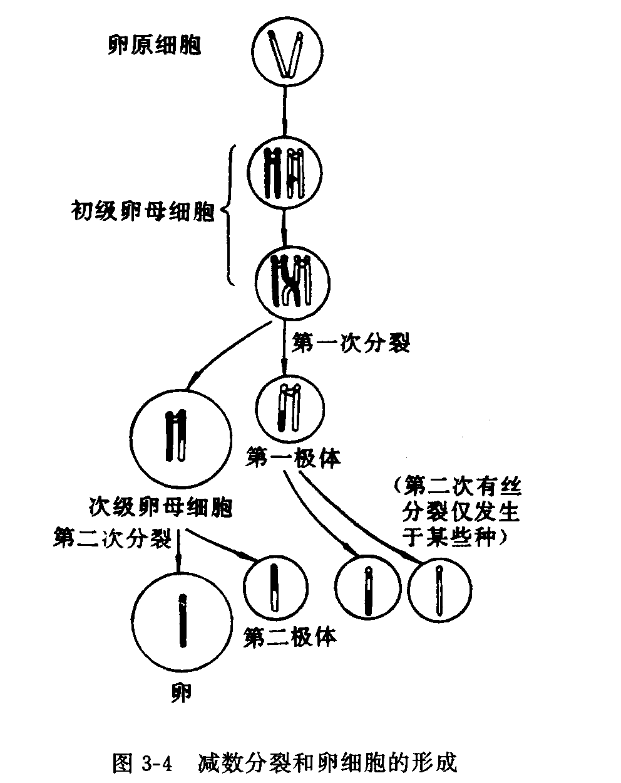
3．通过下列问题启发学生归纳减数分裂的概念。
（1）在精子、卵细胞的形成过程中，染色体复制几次，细胞连续分裂几次？
（2）染色体数目减半发生在哪个阶段？
（3）染色体数目减半的关键在哪里？
在学生回答的基础上，指导学生阅读教材中关于减数分裂的概念，明确减数分裂发生在什么时候，有什么特点，结果如何？
4.列表比较减数分裂与有丝分裂的区别：减数分裂是一种特殊的有丝分裂，只有通过比较才能找出减数分裂在哪些方面有别于一般的有丝分裂，并由此说明其特殊性，加深对减数分裂概念和过程的理解。可以通过下列练习题检查学生是否真正掌握两种分裂方式的区别。
练习题：
下图（图3－5）中的甲乙丙分别表示某种生物（假定体细胞中只含两对染色体）的三个正在分裂的细胞，请根据图回答问题。甲图表示分裂的 时期；乙图表示 分裂的 时期；丙图表示分裂的 时期。
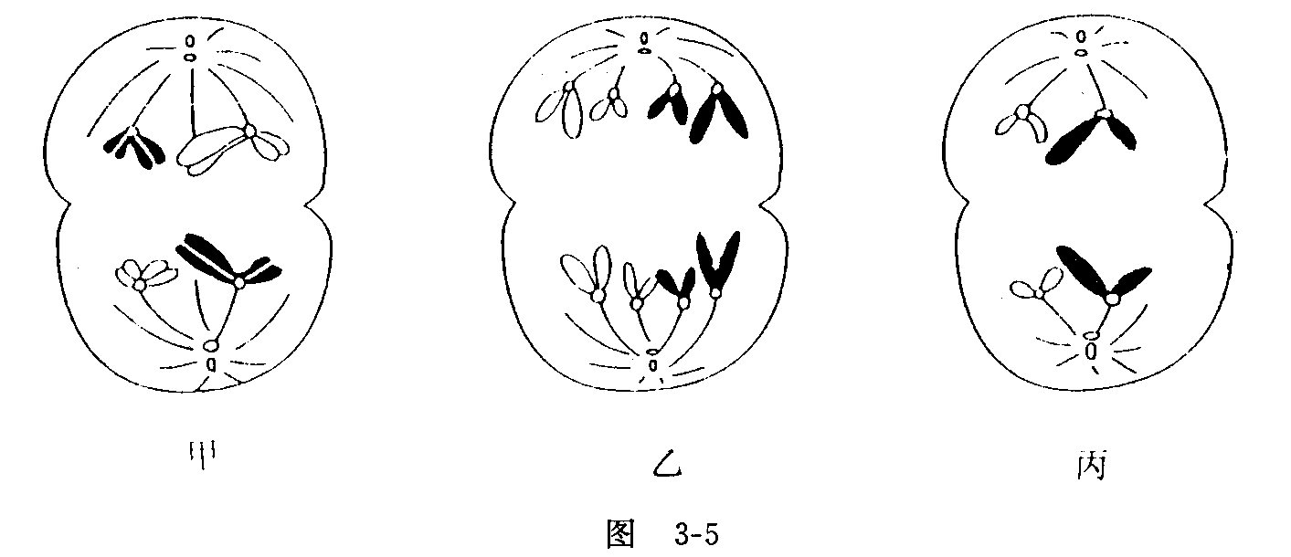
5.用教材中精子和卵细胞结合（人）的彩图，讲解受精作用的过程，强调受精作用是精子的细胞核和卵细胞的细胞核结合。受精作用实现了父方染色体和母方染色体的会合，在受精卵中形状、大小相同的一对同源染色体，一条来自父方（精子），一条来自母方（卵细胞）。
6．引导学生观察图解（图3－6）来认识减数分裂与受精作用的意义。
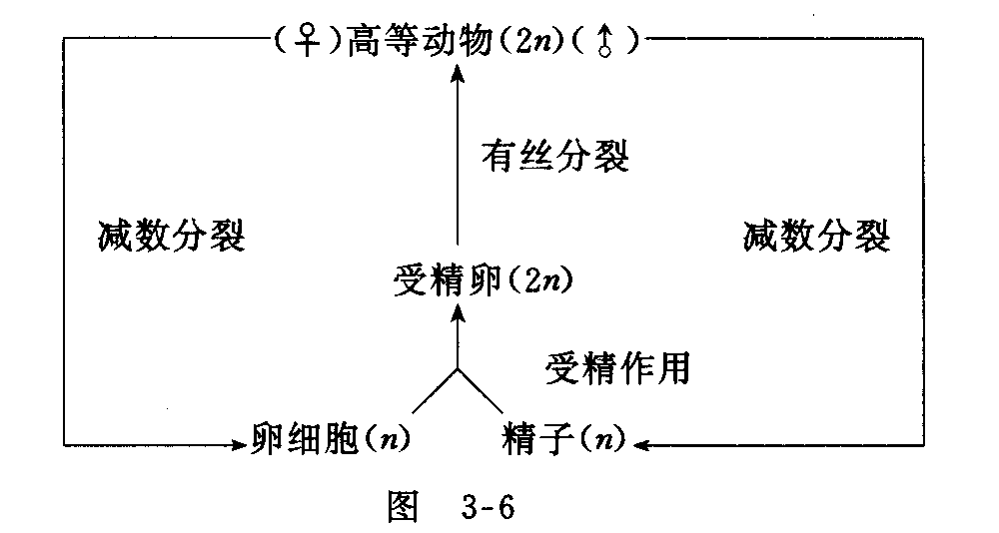
通过减数分裂和受精作用，保证了进行有性生殖的生物前后代体细胞中染色体数目的稳定，从而保证了遗传的稳定和物种的稳定；在减数分裂过程中，发生了非同源染色体的自由组合和非姐妹染色单体的交叉互换，增加了配子的多样性，再加上受精时雌雄配子结合的随机性，大大提高了后代的变异性。
四、本课题教学中应注意的问题：
1．精子（卵细胞）形成过程中先后出现联会、四分体，教材中这部分内容的图解可能会使学生错误认为，减数分裂中染色体是先联会后复制的。教师在教学过程中应结合绘制的挂图或板图予以澄清，并对教材图解作出必要的说明：联会时染色体已经复制完成，每个染色体上的两个姐妹染色单体各是一条长的细丝，呈染色质的形态，在光学显微镜下看不到每个染色体上的两个姐妹染色单体。
2．教材中关于减数分裂概念的描述不适用于高等植物，高等植物精子、卵细胞的形成过程复杂，是否展开讲解，建议根据课时和学生接受能力等情况确定。必须指出，高等植物的减数分裂有其特殊性，但凡是进行有性生殖的生物，在其生活史的某一阶段都要发生减数分裂，这样避免学生形成错误概念。
小资料
一、人的精子是与次级卵母细胞结合的：
在人的卵细胞发生中，卵原细胞是在胚胎时期的卵巢中增殖的。出生后，大部分卵原细胞逐渐退化，在一生中大约有四百个左右的初级卵母细胞得到发育。人在性成熟后，一般来说每月只有一个卵泡发育成熟。成熟的卵泡显著增大，在排卵前初级卵母细胞进行减数第一次分裂，形成一个次级卵母细胞和一个极体。次级卵母细胞随即进入第二次分裂，但终止于分裂中期。以后，次级卵母细胞连同透明带及放射冠随卵泡液一起排出，进入输卵管。如果排出的次级卵母细胞遇到精子而受精，次级卵母细胞就继续完成第二次分裂，排出第二极体（所有的极体都很快退化）。如果排出的次级卵母细胞没有遇到精子不受精，则不发生上述第二次分裂，次级卵母细胞退化并被吸收。由此可知人的精子是与次级卵母细胞受精的。
二、减数分裂和受精作用的发现：
1667年荷兰的列文虎克用自制的显微镜观察了人和动物的精液，看到了带着长尾巴的蝌蚪形的精子，但当时人们认为这是寄生虫！到1884年才由寇里克确定精子是动物自身产生的，而且是一个细胞。1875年，德国动物学家赫德维希在显微镜下观察海股的受精过程，海胆是体外受精的，容易观察。他发现：许多精子游向卵细胞，但卵细胞只接受一个精子进入，而且只是精子的头部。1883年，比利时胚胎学家贝内登，以马蛔虫为材料，发现其精子和卵细胞各自只有体细胞染色体数目的一半，受精卵又恢复了两对染色体（马蛔虫体细胞有两对染色体）。1890年德国细胞学家鲍维里确认，精子和卵细胞形成要经过减数分裂。1891年德国动物学家亨金描述了形成精子和卵细胞的减数分裂的全过程。

